MODULO CLIENTES
Documentacion Tecnica y de Usuario

Historia de Usuario No. 1 - Gestion de Clientes (ABC Clientes)
Como Administrador de Clientes, quiero registrar, consultar, actualizar y eliminar clientes con sus datos basicos de identificacion y contacto, para llevar el registro centralizado de los clientes del sistema.

Fecha: 23/10/2026
Autor: Kiro / Carlitos
Version: 1.0

1. Historial de Cambios
Version | Fecha | Descripcion del cambio
1.0 | 23/10/2026 | Version inicial. Creacion del modulo Clientes: tabla, SPs, backend Clean Architecture, frontend WinForms y documentacion.

2. Descripcion General
El modulo Clientes permite llevar el registro centralizado de los clientes del sistema. Ofrece las operaciones de alta, consulta, actualizacion y eliminacion logica (soft delete) de clientes, junto con busqueda por Nombre o Telefono y un listado paginado de clientes activos.
Cada cliente almacena datos basicos de identificacion y contacto: Nombre (obligatorio), Direccion (opcional) y Telefono (opcional, solo digitos). El sistema registra automaticamente las fechas de creacion y modificacion de cada registro.

Criterios de Aceptacion cubiertos
Criterio | Descripcion
CA1 | Crear cliente con Id, Nombre, Direccion y Telefono.
CA2 | Id unico, no editable y autogenerado (INT IDENTITY, PK).
CA3 | Nombre obligatorio, maximo 100 caracteres.
CA4 | Direccion opcional, maximo 200 caracteres.
CA5 | Telefono opcional, solo digitos, maximo 20 caracteres.
CA6 | Busqueda de clientes por Nombre o Telefono.
CA7 | Edicion de Nombre, Direccion y Telefono.
CA8 | Eliminacion mediante soft delete (Activo = 0).
CA9 | Listado de clientes activos paginado.
CA10 | Registro de FechaCreacion y FechaModificacion en las operaciones.

3. Documentacion de Usuario
La pantalla 'ABC Clientes' se divide en tres zonas: una barra de encabezado superior, una barra de herramientas con las acciones, y un area de contenido con los datos del cliente y el listado paginado.

3.1 Campos del formulario
Campo | Editable | Descripcion
Id | No | Identificador autogenerado. Se muestra solo lectura.
Nombre | Si | Nombre del cliente. Obligatorio, maximo 100 caracteres.
Direccion | Si | Direccion del cliente. Opcional, maximo 200 caracteres.
Telefono | Si | Telefono del cliente. Opcional, solo digitos, maximo 20.

3.2 Acciones (barra de herramientas)
Boton | Funcion
+ Nuevo | Limpia el formulario y habilita los campos para crear un cliente.
Buscar | Filtra el listado por Nombre o Telefono segun el texto ingresado.
Editar | Habilita los campos del cliente seleccionado para modificarlo.
Grabar | Guarda el alta o la edicion (valida los datos antes de enviar).
Eliminar | Marca el cliente seleccionado como inactivo (soft delete), previa confirmacion.
Cancelar | Descarta los cambios y vuelve al modo lectura.

3.3 Paso a paso
- Crear: pulse 'Nuevo', complete Nombre (obligatorio), Direccion y Telefono, y pulse 'Grabar'.
- Buscar: escriba parte del Nombre o Telefono en el cuadro de busqueda y pulse 'Buscar' o Enter.
- Editar: seleccione un cliente del listado, pulse 'Editar', modifique los campos y pulse 'Grabar'.
- Eliminar: seleccione un cliente y pulse 'Eliminar'; confirme la operacion.
- Navegar: use los botones de paginacion para recorrer el listado (10 registros por pagina).

3.4 Validaciones visibles al usuario
- El Nombre es obligatorio.
- El Nombre no puede superar los 100 caracteres.
- La Direccion no puede superar los 200 caracteres.
- El Telefono solo admite digitos (el teclado bloquea otros caracteres) y maximo 20.

4. Documentacion Tecnica

4.1 Arquitectura aplicada
La solucion sigue Clean Architecture, separada en cinco proyectos dentro de una unica solucion (Clientes.sln):
Proyecto | Responsabilidad
Clientes.Domain | Entidad Cliente (POCO), interfaces de repositorio y excepciones de dominio.
Clientes.Application | Casos de uso (ClienteService), DTOs y la interfaz IClienteService. Validaciones de negocio.
Clientes.Infrastructure | Implementacion del repositorio con ADO.NET y Stored Procedures. Registro de DI.
Clientes.API | Web API ASP.NET Core: controladores REST, middleware de excepciones, Swagger y CORS.
Clientes.WinForms | Cliente de escritorio: formulario ABC Clientes y servicio HTTP.

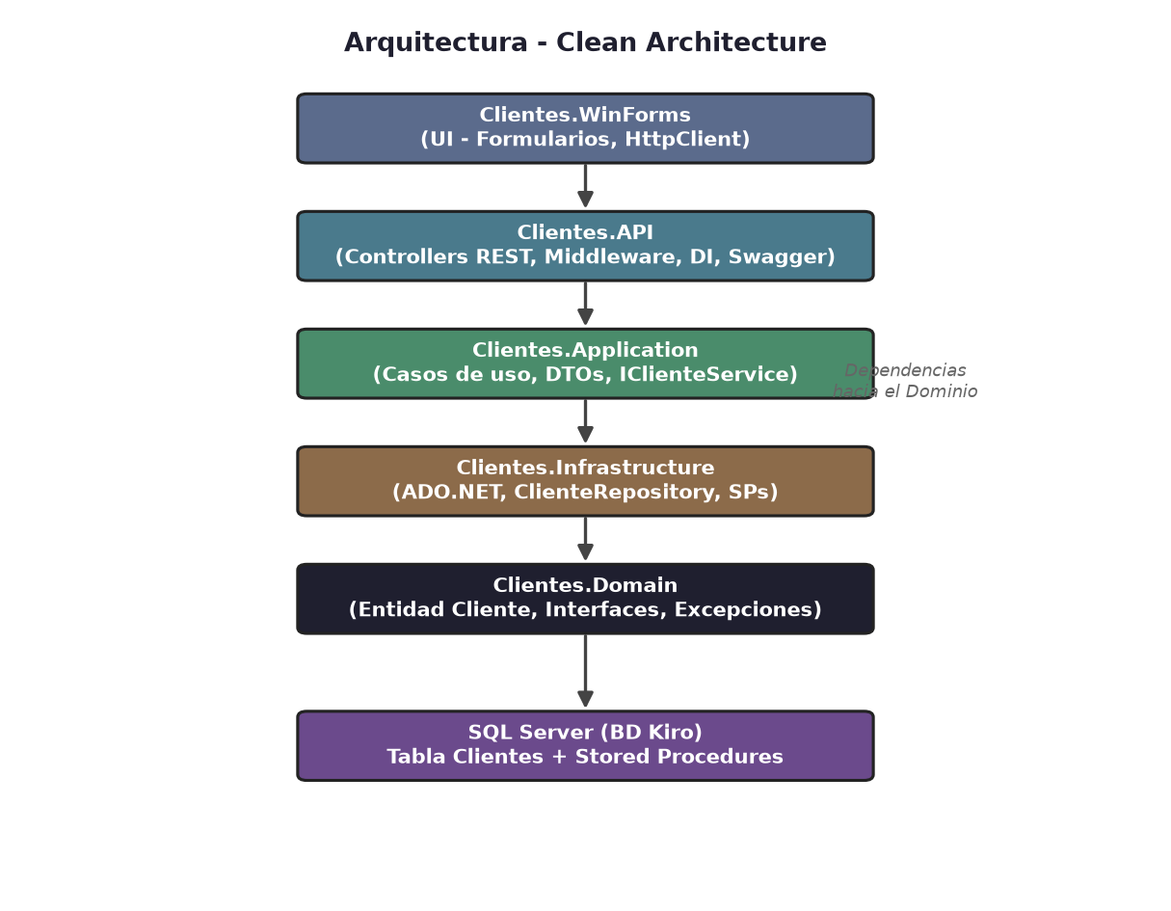

4.2 Endpoints REST
Ruta base: api/v1/clientes
Verbo | Ruta | Request | Respuesta / Codigos
GET | /api/v1/clientes?filtro&pagina&tamPagina | Query params | 200 OK (listado paginado)
GET | /api/v1/clientes/{id} | - | 200 OK / 404 NotFound
POST | /api/v1/clientes | CrearClienteRequest (Nombre, Direccion, Telefono) | 201 Created / 400 BadRequest
PUT | /api/v1/clientes/{id} | ActualizarClienteRequest | 200 OK / 400 / 404
DELETE | /api/v1/clientes/{id} | - | 204 NoContent / 404 NotFound

4.3 Stored Procedures
Nombre | Parametros | Descripcion
sp_ClienteCrear | @Nombre, @Direccion, @Telefono | Inserta un cliente y devuelve el registro creado.
sp_ClienteObtenerPorId | @Id | Devuelve un cliente activo por su Id.
sp_ClienteListar | @Filtro, @Pagina, @TamPagina | Lista/busca clientes activos paginados por Nombre o Telefono. Devuelve pagina y total.
sp_ClienteActualizar | @Id, @Nombre, @Direccion, @Telefono | Actualiza los datos y la FechaModificacion.
sp_ClienteEliminar | @Id | Soft delete: marca Activo = 0 y actualiza FechaModificacion.

4.4 Reglas de negocio y validaciones
- Nombre obligatorio y maximo 100 caracteres.
- Direccion opcional, maximo 200 caracteres.
- Telefono opcional, solo digitos, maximo 20 caracteres.
- El Id es autogenerado y no editable.
- La eliminacion es logica (soft delete): el registro nunca se borra fisicamente.
- Los listados y consultas solo devuelven clientes con Activo = 1.
- FechaCreacion se asigna al crear; FechaModificacion se actualiza en update y delete.

5. Diccionario de Datos
Tabla: dbo.Clientes (Base de datos Kiro)
Campo | Tipo | Longitud | Nulo | PK/FK | Descripcion
Id | INT IDENTITY | - | No | PK | Identificador unico autogenerado.
Nombre | NVARCHAR | 100 | No | - | Nombre del cliente (obligatorio).
Direccion | NVARCHAR | 200 | Si | - | Direccion del cliente (opcional).
Telefono | NVARCHAR | 20 | Si | - | Telefono del cliente, solo digitos (opcional).
Activo | BIT | - | No | - | Soft delete. Default 1; 0 = eliminado.
FechaCreacion | DATETIME2 | - | No | - | Fecha de alta. Default GETDATE().
FechaModificacion | DATETIME2 | - | Si | - | Fecha de la ultima modificacion.

6. Modelo Entidad-Relacion (MER)
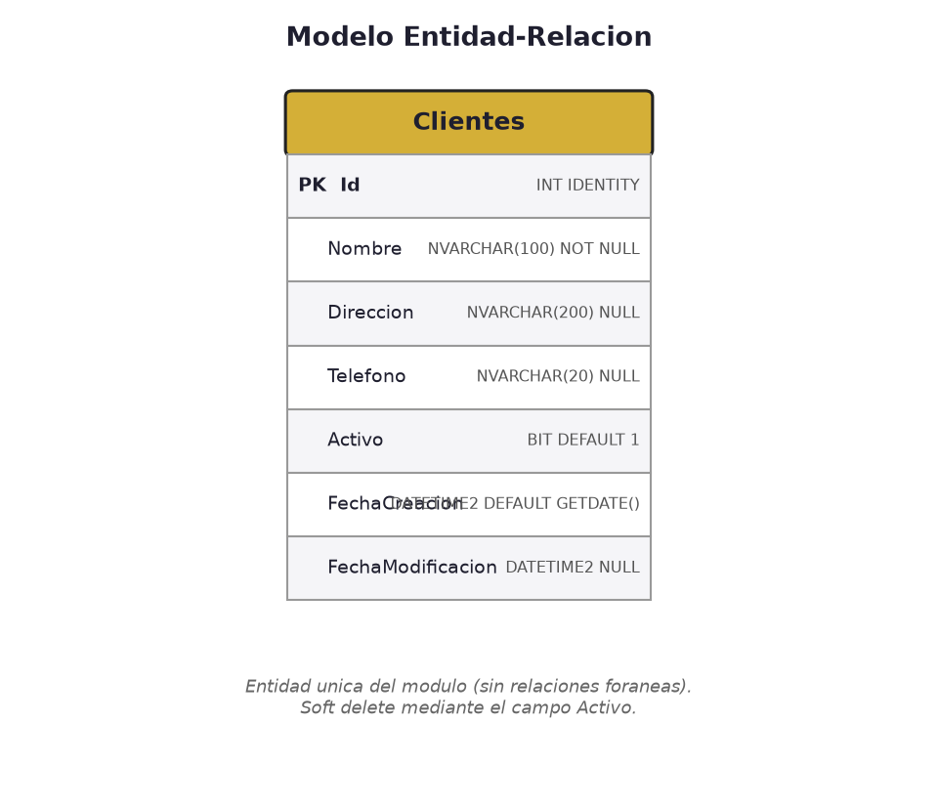
El modulo contiene una unica entidad (Clientes) sin relaciones foraneas. La eliminacion se implementa de forma logica mediante el campo Activo.

7. Diagrama de Flujo
Flujo de las operaciones principales del modulo: la interaccion recorre WinForms -> API -> Service -> Repository -> Stored Procedure -> Base de datos.
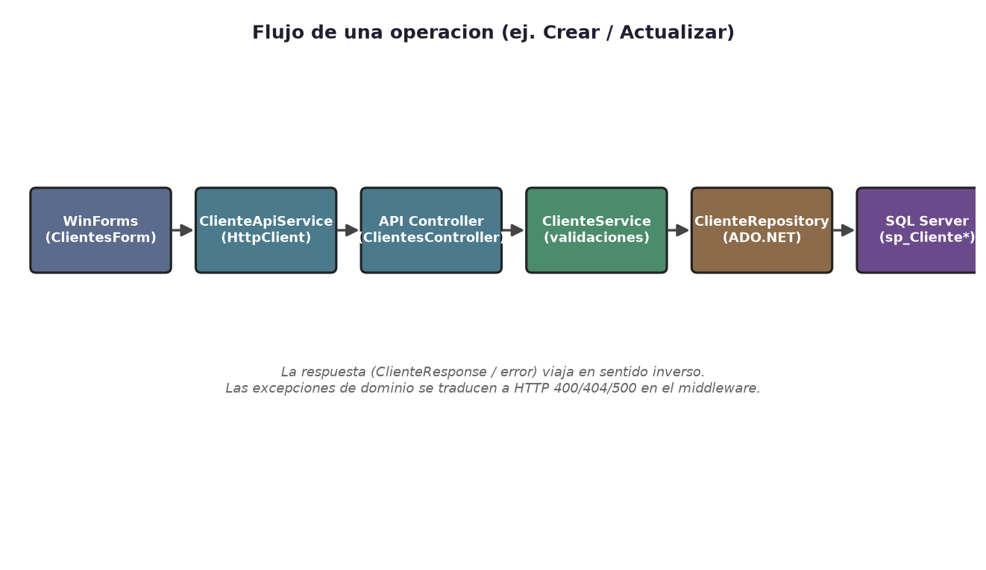

8. Diagrama de Arquitectura
Capas de Clean Architecture y el flujo de dependencias. Las capas externas dependen de las internas; el Dominio no depende de ninguna otra capa.

